PC（电脑）端使用SSL VPN
- 电脑浏览器访问https://222.179.96.58:50443/portal/#/down_client_new
下载PC端客户端安装程序
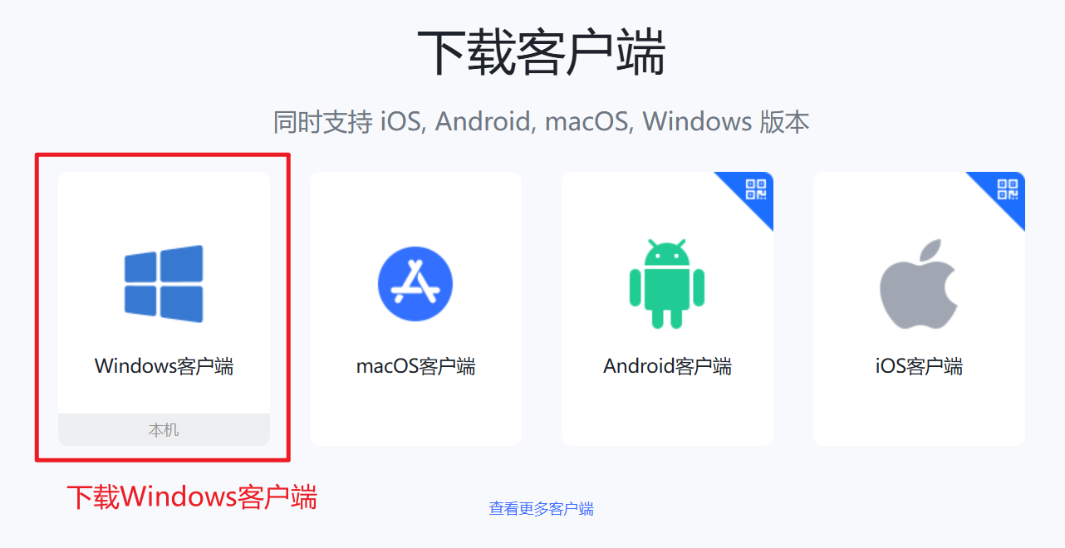

- 找到第1步下载好的安装程序，双击安装
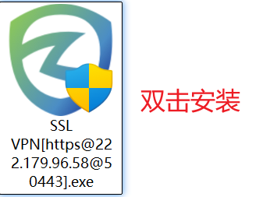
接入设置里填入（可复制粘贴）：https://222.179.96.58:50443
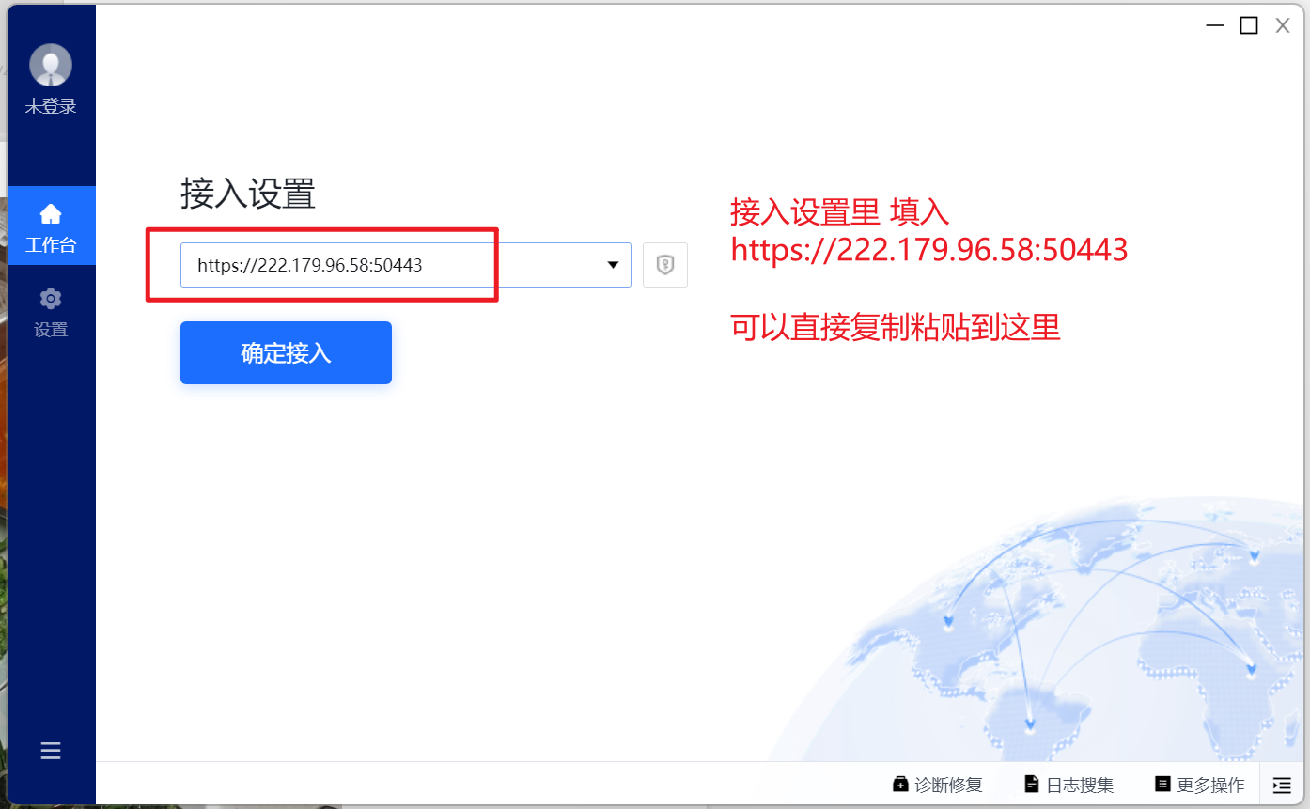

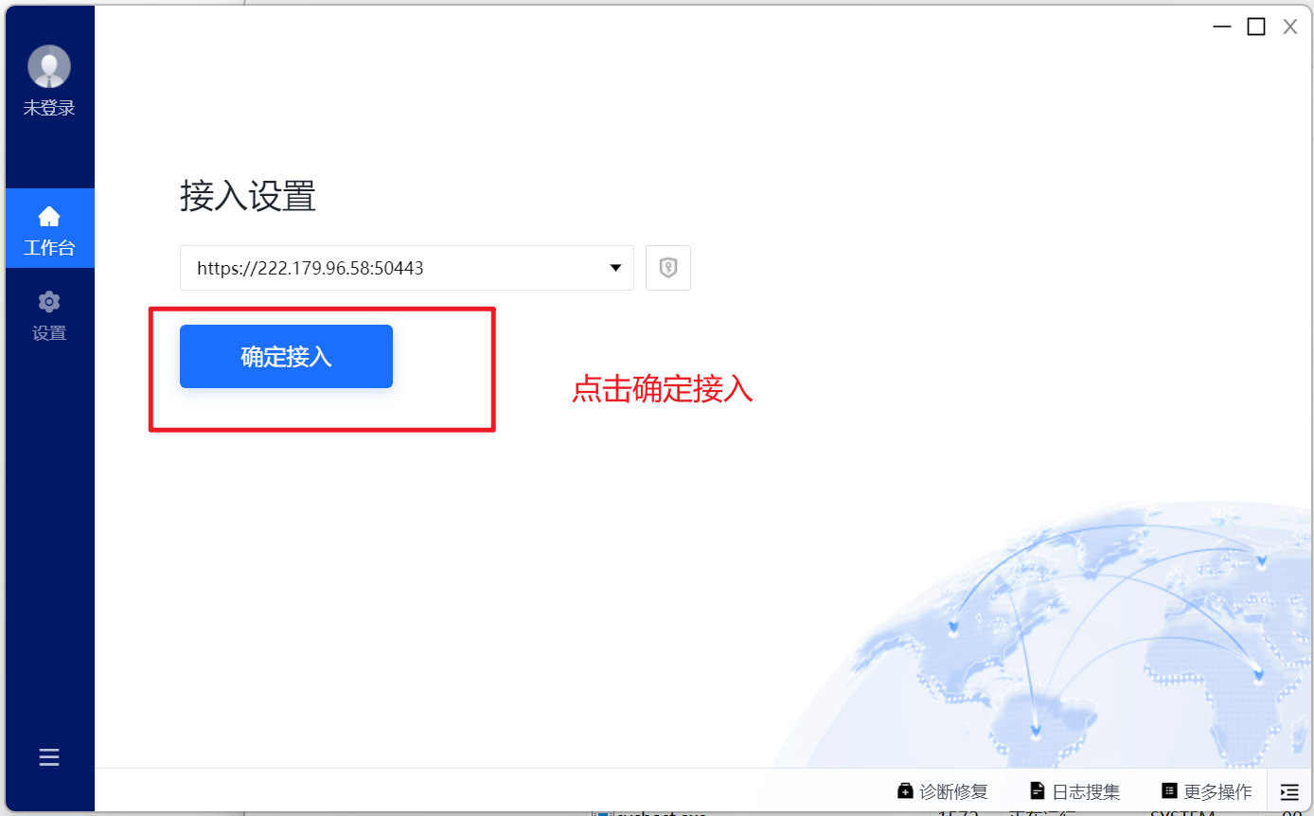

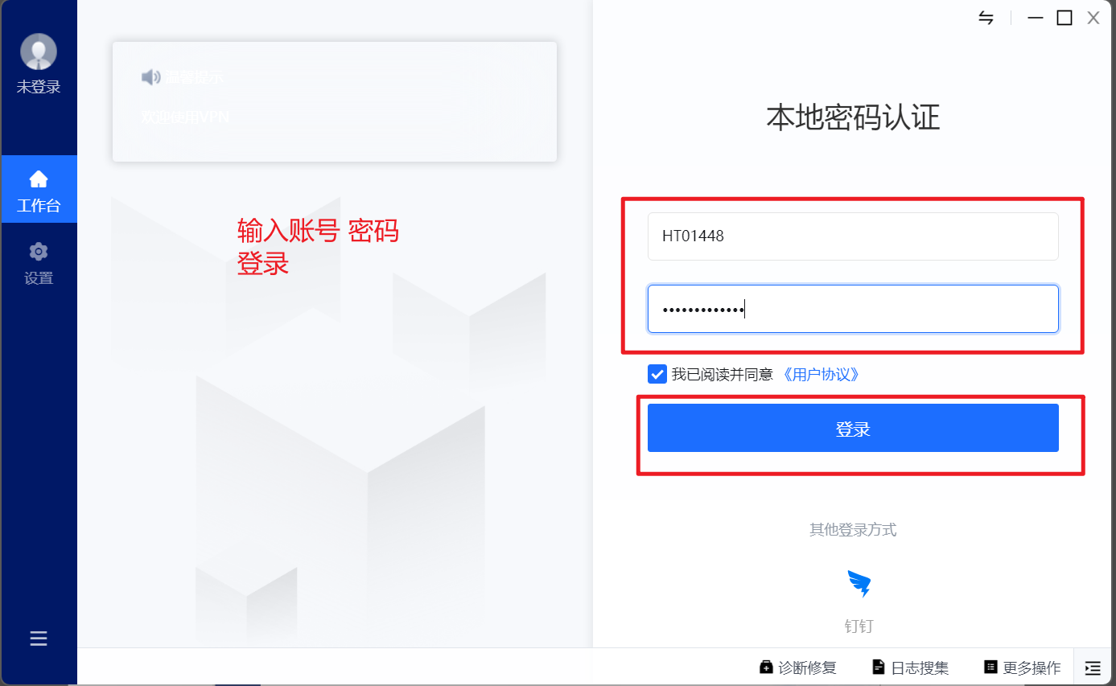

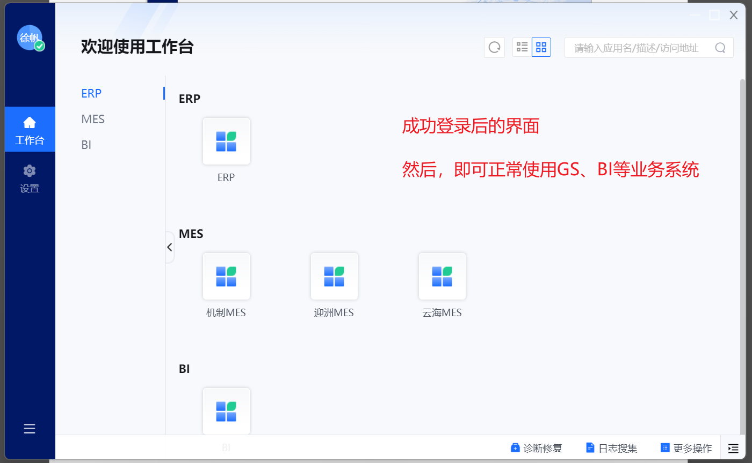

登录成功后，按平时使用GS、BI的方式正常使用

- 如何退出VPN
